

bonjour à tous!

Bienvenue au Japan Dao Magazine.

Dans l'article précédent, j'ai présenté l'histoire secrète de la naissance du Japon DAO et des activités du Japon DAO.Si vous ne l'avez pas encore lu, veuillez profiter du premier épisode

Cet article est la deuxième partie d'une série de quatre parties pour approfondir le monde du DAO Japon.Ici, nous présenterons "Japan Dao Roadmap, Japan DAO Configuration".

Le site officiel du Japon DAO https://japandao.jp/hp

Feuille de route

Le Japon DAO a augmenté régulièrement depuis sa création et a progressé sur le projet le long des feuilles de route suivantes.

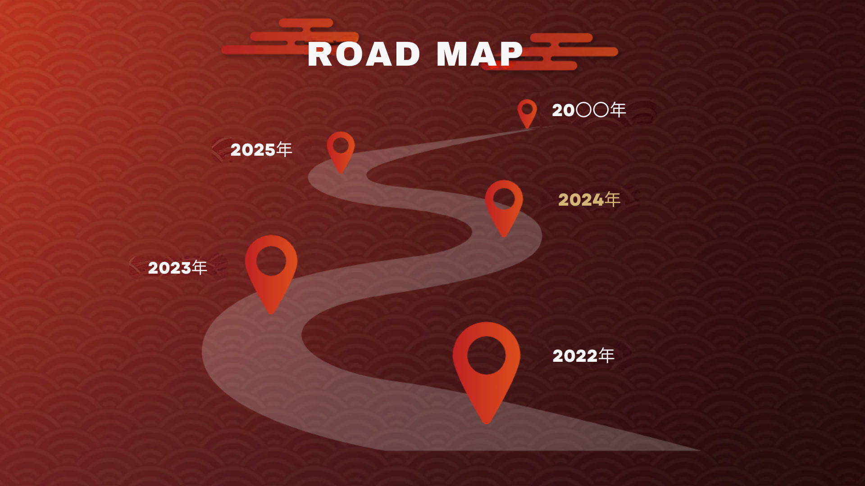

2022

・ Japon NFT Art Museum établissement

・ Ouvrez le musée Metavas

・ Lancement du Japon NFT Museum Premiumpass

・ Amato, Niji, Kagura, Izana NFT Launchage

・ La sérialisation des mangas a commencé

2023

・ Release de poche intelligente

・ Version officielle du site de personnage

・ Le magasin officiel ouvert a ouvert ses portes

・ Lettre de distribution de chanson thème du Japon Dao

・ Début de la diffusion de grande vision à Tokyo

2024 (prévu pour être déployé)

・ Élection des partenaires Summit 2024

・ Game d'application pour smartphone (à venir)

· À VENIR

・ Jeu en ligne (à venir bientôt)

· À VENIR

Configuration du Japon DAO

Le Japon DAO se compose d'une grande variété de départements, dont le fondateur Yuda (@yudajapandao) et Daruman (@Daruman_JP), y compris les créateurs, les modèles (MOD), les ingénieurs et les équipes de solutions.De plus, les membres de la communauté du monde entier ont le cœur de ce projet, participant activement à des activités qui diffusent la culture et l'art japonais au monde.

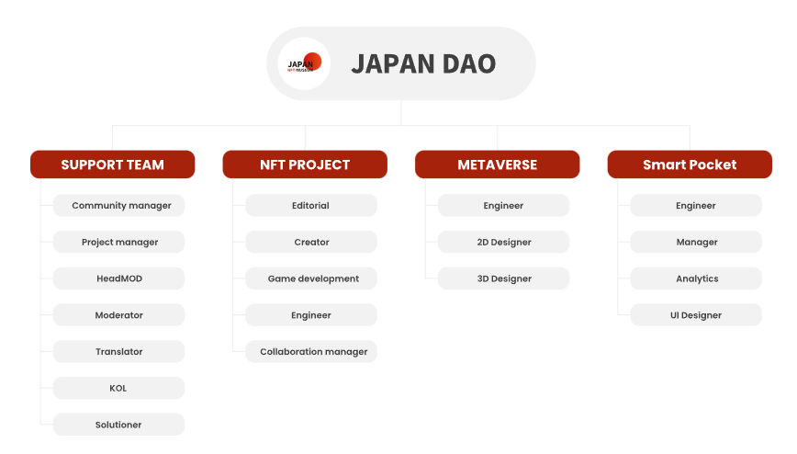

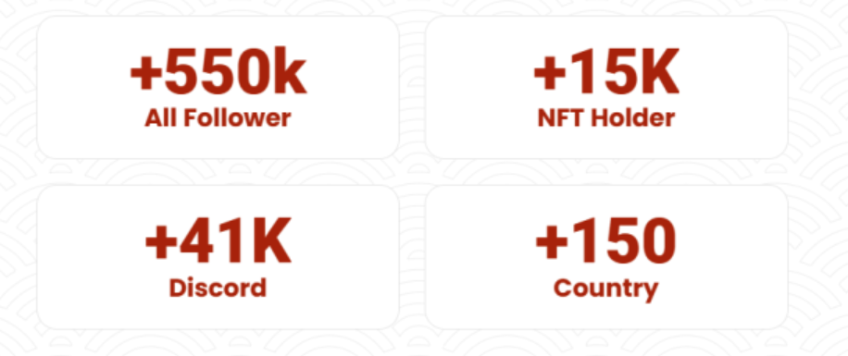

résumé

Dans ce magazine Japandao, nous avons introduit un nouveau projet de 2024 du passé.L'avenir, comme les jeux d'applications pour smartphone, les jeux en ligne et la sortie de l'animation, est tout simplement excitant.Le cœur de l'organisation est une variété de membres du monde entier.Il ne fait aucun doute que la diffusion de la culture japonaise qu'ils tissent sera encore plus élargie.Veuillez brûler l'évolution du Japon Dao aux yeux.

Avis suivant: Partie 3 - Déploiement de la Verse-

Dans la prochaine partie de la troisième partie, nous prévoyons d'introduire les initiatives innovantes dans les métabas du Japon Dao, l'expérience de l'immersion et la façon dont la culture japonaise est transmise au monde.Assurez-vous d'attendre les métowers du Japon DAO au-delà de votre imagination!

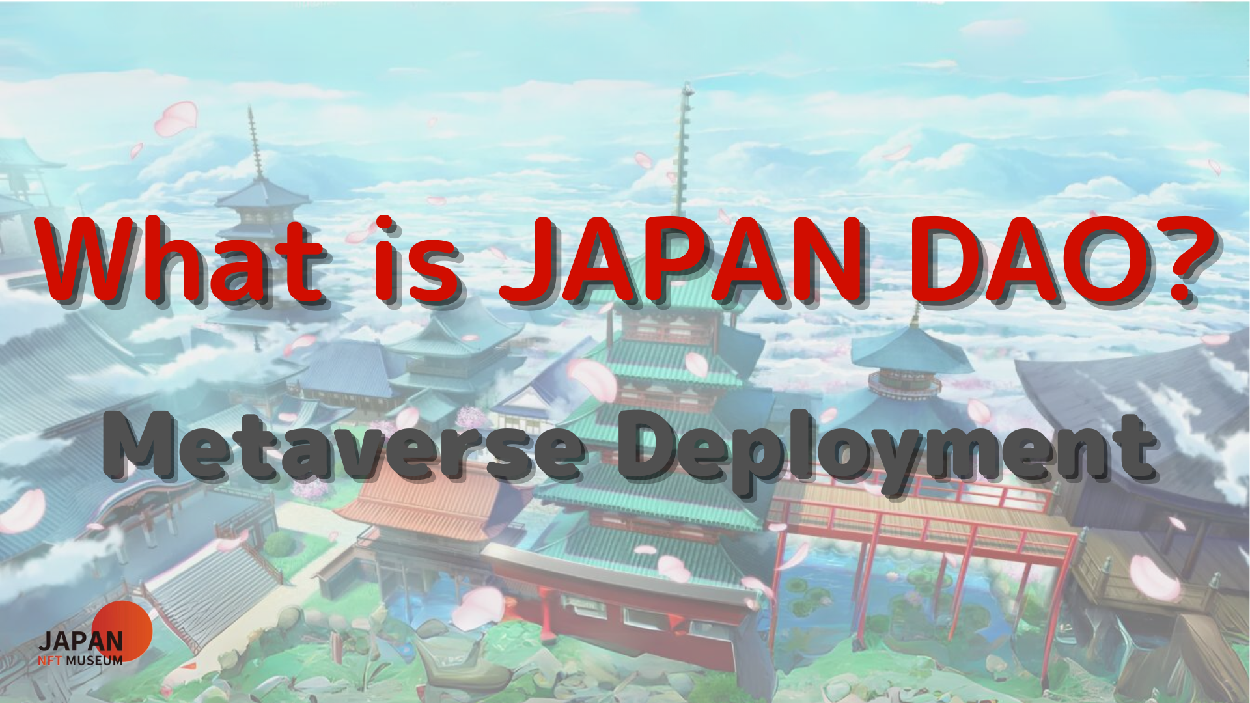

Si vous êtes intéressé par le Japon DAO, veuillez suivre le compte officiel X avec "Japan Dao Magazine".

Compte officiel X: https: //twitter.com/japannftmuseum

Discord officiel: https://discord.com/invite/japandao

Instagram officiel: https: //www.instagram.com/japannftmuseum/